BÁO CÁO PHÂN TÍCH KINH DOANH E-COMMERCE
Thời điểm tạo báo cáo: 20/10/2026 12:24:49
Nguồn dữ liệu: D:\Ecomerce-AI-Agent\data\processed\ecommerce_cleaned_for_agent.csv
Phạm vi: toàn bộ 9,993 bản ghi trong tệp dữ liệu sạch.

1. Tổng quan và KPI
Chỉ số | Giá trị | Diễn giải
Tổng doanh số (Sales) | 2,296,919.28 | USD, theo dữ liệu nguồn
Tổng lợi nhuận (Profit) | 286,408.60 | USD, theo dữ liệu nguồn
Tổng số lượng (Quantity) | 37,871.00 | Đơn vị sản phẩm
Số đơn hàng | 5,009 | Đếm Order ID duy nhất
Số dòng dữ liệu | 9,993 | Số bản ghi trong CSV
Biên lợi nhuận | 12.47% | Tổng Profit / tổng Sales
Giảm giá trung bình | 0.16 | Trung bình cột Discount

2. Nhận định từ dữ liệu
- Tổng doanh số là 2,296,919.28; tổng lợi nhuận là 286,408.60; tổng số lượng bán là 37,871.00.
- Biên lợi nhuận tổng hợp đạt 12.47% (tổng Profit chia tổng Sales). Đây là tỷ lệ tổng hợp, không phải trung bình biên lợi nhuận từng đơn hàng.
- Danh mục có doanh số cao nhất: Technology (836,154.02).
- Danh mục có tổng lợi nhuận thấp nhất là Furniture (18,463.16); giá trị này vẫn không âm.
- Tổng lợi nhuận toàn bộ dữ liệu đang dương; nên tiếp tục so sánh lợi nhuận giữa danh mục, khu vực và thời gian để tìm nguyên nhân.

3. Phân tích và nhận định AI Agent

Tổng doanh số, lợi nhuận và số lượng bán ra:
Dựa trên kết quả từ công cụ `calculate_metrics`, chúng ta có thể thấy tổng số liệu bán hàng trên toàn bộ dữ liệu như sau:
1. **Tổng Sales**: Tổng doanh số bán hàng là 2,296,919.28 đơn vị tiền tệ (đơn vị tiền tệ không được chỉ định trong dữ liệu gốc, thường là USD).
2. **Tổng Profit**: Tổng lợi nhuận từ các đơn hàng là 286,408.6 đơn vị tiền tệ (đơn vị tiền tệ không được chỉ định trong dữ liệu gốc, thường là USD).
3. **Tổng Quantity**: Tổng số lượng sản phẩm được bán là 37,871 đơn vị.
Những số liệu này cho chúng ta cái nhìn tổng quan về hiệu suất kinh doanh trên toàn bộ dữ liệu Superstore. Doanh số cao nhưng lợi nhuận không cao so với doanh số, điều này có thể cho thấy chi phí sản xuất hoặc vận hành có thể đang cao. Số lượng sản phẩm bán được cũng cho thấy nhu cầu thị trường đối với các sản phẩm trong bộ sưu tập của Superstore.

Hiệu quả kinh doanh theo danh mục:
Dựa trên kết quả từ calculate_metrics, chúng ta có thể tổng hợp doanh số (Sales) và lợi nhuận (Profit) theo từng danh mục như sau:
1. **Danh mục Furniture:**
- **Doanh số (Sales):** 741,718.36 USD
- **Lợi nhuận (Profit):** 18,463.16 USD
2. **Danh mục Office Supplies:**
- **Doanh số (Sales):** 719,046.90 USD
- **Lợi nhuận (Profit):** 122,490.00 USD
3. **Danh mục Technology:**
- **Doanh số (Sales):** 836,154.02 USD
- **Lợi nhuận (Profit):** 145,455.44 USD
So sánh doanh số và lợi nhuận, chúng ta có thể thấy:
- **Danh mục Furniture** có doanh số cao nhất nhưng lợi nhuận thấp nhất, chỉ 2.5% so với doanh số.
- **Danh mục Technology** có doanh số và lợi nhuận tương đối cao, lợi nhuận đạt 17.4% so với doanh số.
- **Danh mục Office Supplies** có doanh số và lợi nhuận ở mức trung bình, lợi nhuận đạt 17.0% so với doanh số.
Danh mục **Furniture** cần được chú ý vì mặc dù doanh số cao, lợi nhuận lại thấp. Điều này có thể liên quan đến chi phí sản xuất, quản lý hàng tồn kho, hoặc giá bán không cao. Cần xem xét cải thiện giá bán hoặc giảm chi phí để tăng lợi nhuận.

Nhóm sản phẩm có doanh số thấp:
Dựa trên kết quả từ `analyze_products`, chúng tôi đã xếp hạng các sản phẩm theo doanh số (Sales) tăng dần và lấy 10 sản phẩm cuối bảng. Dưới đây là danh sách các sản phẩm:
1. **Eureka Disposable Bags for Sanitaire Vibra Groomer I Upright Vac** - Doanh số: 1.62
2. **Avery 5** - Doanh số: 5.76
3. **Xerox 20** - Doanh số: 6.48
4. **Grip Seal Envelopes** - Doanh số: 7.07
5. **Avery Hi-Liter Pen Style Six-Color Fluorescent Set** - Doanh số: 7.7
6. **Avery Hi-Liter Comfort Grip Fluorescent Highlighter, Yellow Ink** - Doanh số: 7.8
7. **Xerox 1989** - Doanh số: 7.97
8. **4009 Highlighters** - Doanh số: 8.04
9. **Stockwell Gold Paper Clips** - Doanh số: 8.1
10. **Newell 308** - Doanh số: 8.4
Nhìn chung, doanh số thấp nhất trong danh sách này là 1.62 (Eureka Disposable Bags for Sanitaire Vibra Groomer I Upright Vac). Tuy nhiên, cần lưu ý rằng việc đánh giá sản phẩm bán chậm dựa trên doanh số đơn thuần có thể không đầy đủ. Để có cái nhìn chính xác hơn về tốc độ bán hàng, cần xem xét thêm các yếu tố như thời gian sản phẩm được bày bán, tồn kho hiện tại và lịch sử bán hàng trong một khoảng thời gian dài.

Xu hướng doanh số theo thời gian:
Biểu đồ line dưới đây thể hiện xu hướng doanh số theo tháng năm từ năm 2011 đến 2014, với một số dữ liệu bổ sung cho năm 2015:
![](D:\Ecomerce-AI-Agent\app\assets\chart_8bc4d93faa.png)
Từ biểu đồ, ta có thể nhận thấy một số xu hướng sau:
1. **Tăng trưởng doanh số**: Doanh số có xu hướng tăng mạnh từ năm 2011 đến 2013, đặc biệt là trong quý 2 và 3 của năm 2013, với các tháng như tháng 2, 3, 4, 5, 6, 7, 8, 9, 10, 11, 12 năm 2013.
2. **Giá trị cao nhất**: Tháng 2 năm 2013 có doanh số cao nhất, với tổng doanh số là 35,583.27.
3. **Tăng trưởng chậm lại**: Từ năm 2013 đến 2014, doanh số có xu hướng tăng chậm lại, với các tháng như tháng 1, 2, 3, 4, 5, 6, 7, 8, 9, 10, 11, 12 năm 2014.
4. **Tăng trưởng mạnh mẽ**: Năm 2014 chứng kiến sự tăng trưởng mạnh mẽ, đặc biệt là trong quý 2 và 3, với các tháng như tháng 2, 3, 4, 5, 6, 7, 8, 9, 10, 11, 12 năm 2014.
5. **Tổng doanh số**: Tổng doanh số từ năm 2011 đến 2015 là 1,411,459.77.
Nhìn chung, doanh số có xu hướng tăng mạnh từ năm 2011 đến 2013, sau đó tăng chậm lại từ năm 2013 đến 2014, và tăng mạnh trở lại từ năm 2014 đến 2015.

4. Biểu đồ

Doanh số theo danh mục
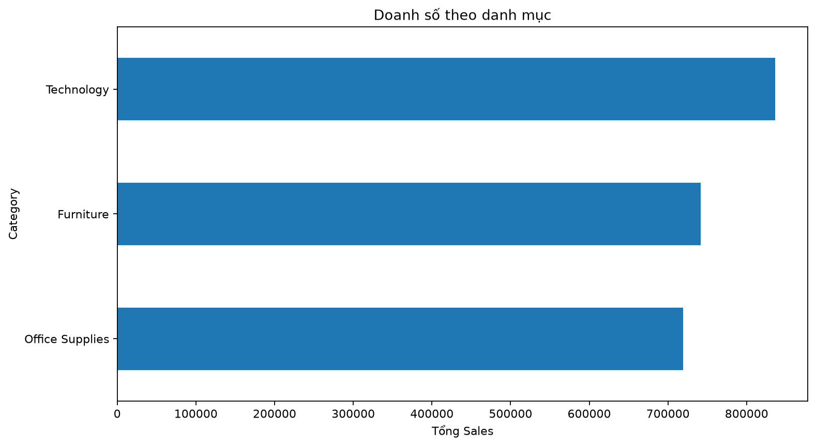

Lợi nhuận theo danh mục
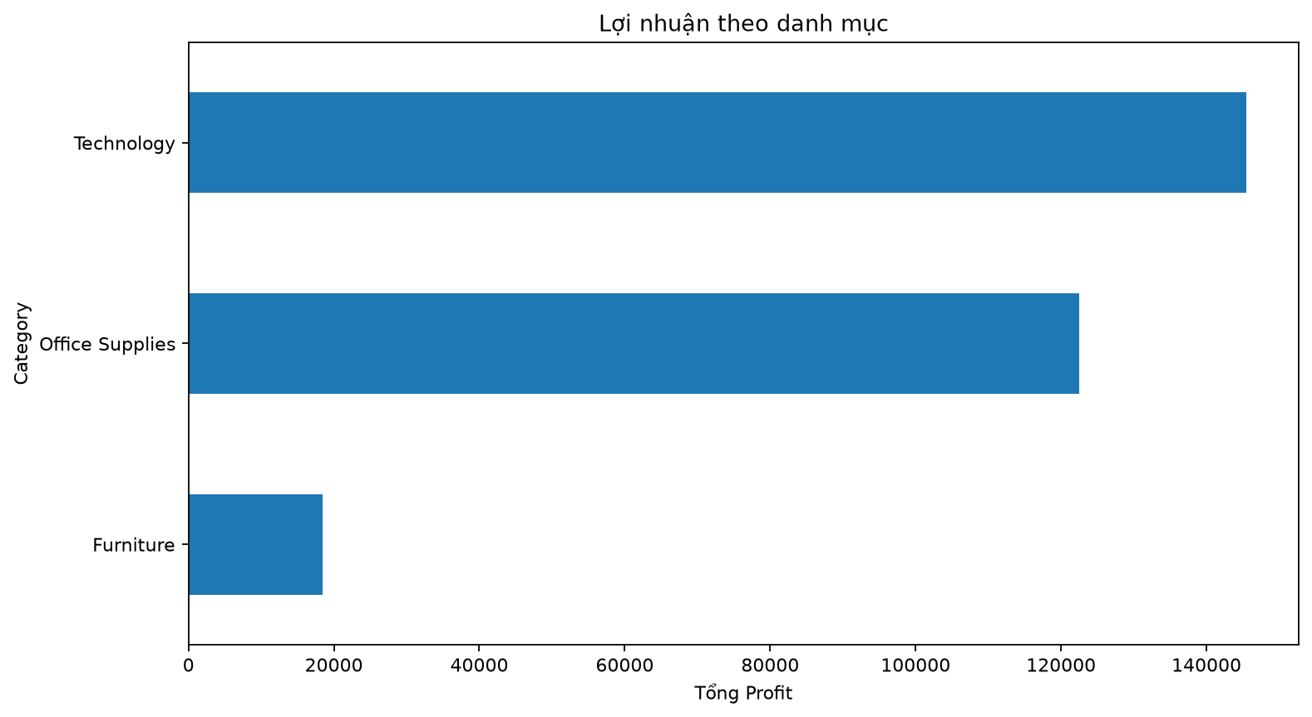

Xu hướng doanh số theo tháng
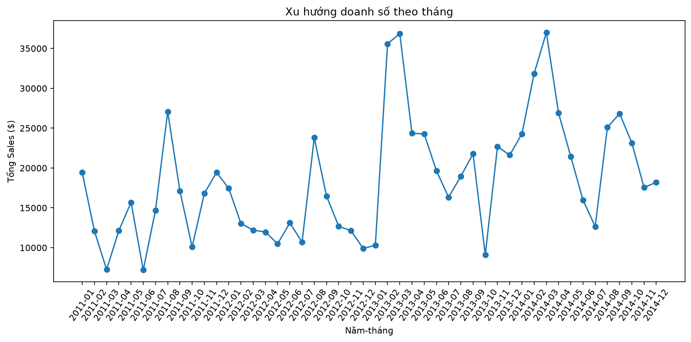

5. Trạng thái các nhiệm vụ AI
Nhiệm vụ | Trạng thái
Tổng doanh số, lợi nhuận và số lượng bán ra | Thành công
Hiệu quả kinh doanh theo danh mục | Thành công
Nhóm sản phẩm có doanh số thấp | Thành công
Xu hướng doanh số theo thời gian | Thành công
Lưu ý: nhận định AI được tổng hợp từ kết quả công cụ; cần đối chiếu số liệu nguồn trước khi dùng cho quyết định kinh doanh.

